Задания районной дистанционной интернет – викторины «Настоящий программист»
для учащихся 6 классов

Ответы необходимо набрать в любом текстовом редакторе, сохранить, указав при этом школу, фамилию и класс. Решения отправить прикрепленным файлом на почтовый ящик – urm_shork@mail.ru до 8.00 2 апреля 2022 г..

ФИО учащегося | Класс | Школа | Руководитель (учитель информатики)

- Собери словечко. Вам даны 11 обрывков слов. Ваша задача: из этих кусочков собрать два слова, связанные с информатикой. После этого должно остаться 4 обрывка.
Мо пу ни ма тер гр тор про ав ам ан
- Расшифруйте ребусы

 | 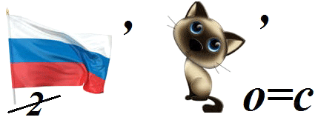
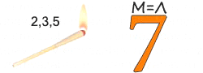
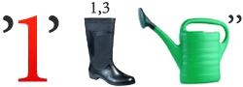 | 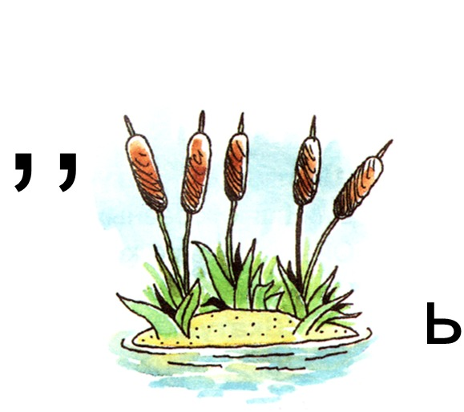
- В данных предложениях найти термины, относящиеся к информатике. Например: В чем был смысл, Эшби так и не понял. Слэш (смыСЛ, ЭШби) – название символа «/»
  - Этот процесс орнитологи называют миграцией.
  - Потом они торжествовали и радовались, как дети.
  - Этот старинный комод ему достался в наследство от бабушки.
  - Река Днепр интересна тем, что на ней имеются несколько гидроэлектростанций.
  - По просьбе хозяина квартиры мы шкаф сдвинули в угол.
- Расшифруйте слова в анаграммах. Выберите лишнее слово:
  - авираклату
  - торнимо
  - тернпри
  - вилезорте
  - камшы
  - демом
  - сорцеспро
- С помощью букв русского алфавита закодировано слово: ОПНХДРРНП. Чтобы раскодировать слово, необходимо каждую букву заменить на следующую за ней в русском алфавите (A->Б, В->Г…, Я->А). Известно, что данный алгоритм нужно применить 3 раза подряд. Что обозначает слово, полученное при расшифровке исходного слова?
  - электронный блок либо интегральная схема;
  - электронное устройство с сенсорным экраном;
  - смартфон;
  - файл, мешающий работе компьютера.
- Три друга Петя, Ваня и Витя живут в одном дворе, но учатся в разных школах: 35, 47 и 52. Все друзья занимаются в разных спортивных секциях: баскетбол, шахматы и футбол. Известно, что:
  - Ваня не учится в 35 школе, а Витя не учится в 47 школе;
  - Ученик 35 школы не ходит в футбольную секцию;
  - Ученик 47 школы занимается баскетболом;
  - Вите не нравится играть в шахматы.

В какой школе учится Петя и в какой спортивной секции он занимается?

